**Alfred Quintin-Morel**

**Maina Raiche**

**Technologie des systèmes ordinés**

**Groupe : 02317**



**Mini-Monitron**

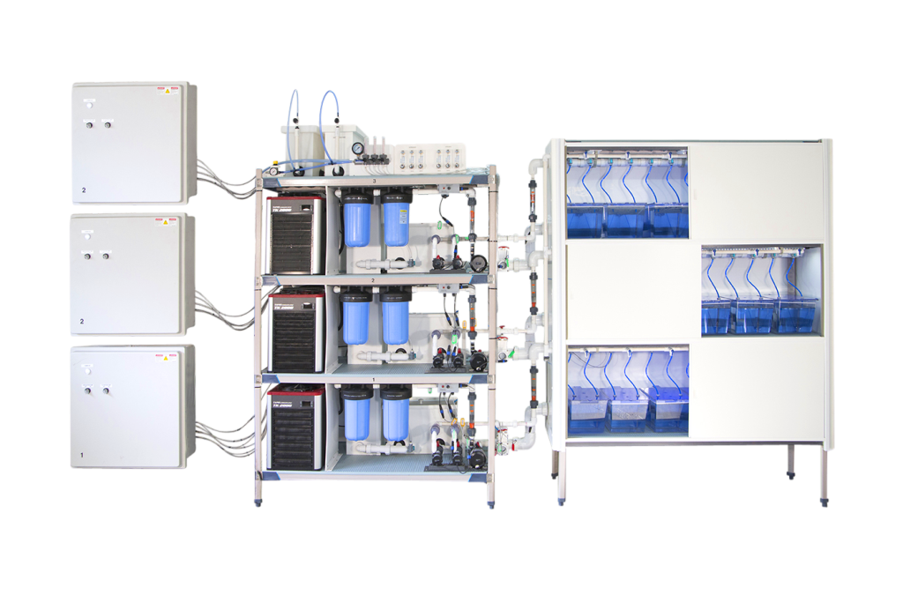

**Manuel technique présenté à**

**Aquabiotech et Richard Cloutier**

**Département des technologies du génie électrique**

**Pour le cours**

**Projet de fin d’étude**





**18 mai 2018**

Table des matières

Description du projet 1

Fonctionnement (Schéma bloc) 1

Procédure d’installation (pour usager) après fabrication 1

Contenu matériel du produit 1

# Description du projet

Le projet à réaliser est un système permettant de s’interfacer avec un module d’acquisition/contrôle analogique et numérique conçu par des étudiants de l’année dernière. Ces modules servent à observer les constantes de l’eau. (Températures, concentrations en sel, niveaux d’eau, PH, etc.) De plus, ces cartes permettent de contrôler d’autres systèmes qui assureront la maintenance de l’environnement aquatique selon des paramètres préétablis. La compagnie dispose déjà d’un prototype permettant d’enficher jusqu’à six de ces modules une la carte-mère. Cependant, le coût de production de ce système est considérable et n’est donc pas adapté à tous les clients.

Le système à réaliser est donc une version réduite du prototype existant pour en limiter les coûts de production et donc de revente aux clients.

Les différences majeures de conception sont donc les suivantes :

* Microcontrôleur Raspberry Pi Zero au lieu de Raspberry Pi 3
* Un seul connecteur PCI-e pour les cartes enfichables au lieu de 6
* Code réalisé en C++ plutôt qu’en Java (plus optimal pour les performances réduites du Raspberry Pi Zero)
* Volume total de l’appareil réduit d’au moins 75% par rapport à la version actuelle

La liste complète des pièces utilisées se retrouve dans la section 4 du document (évaluation des coûts) et leurs connexions avec les autres pièces du système se retrouvent dans les sections 2 et 3.

# Fonctionnement (Schéma bloc)

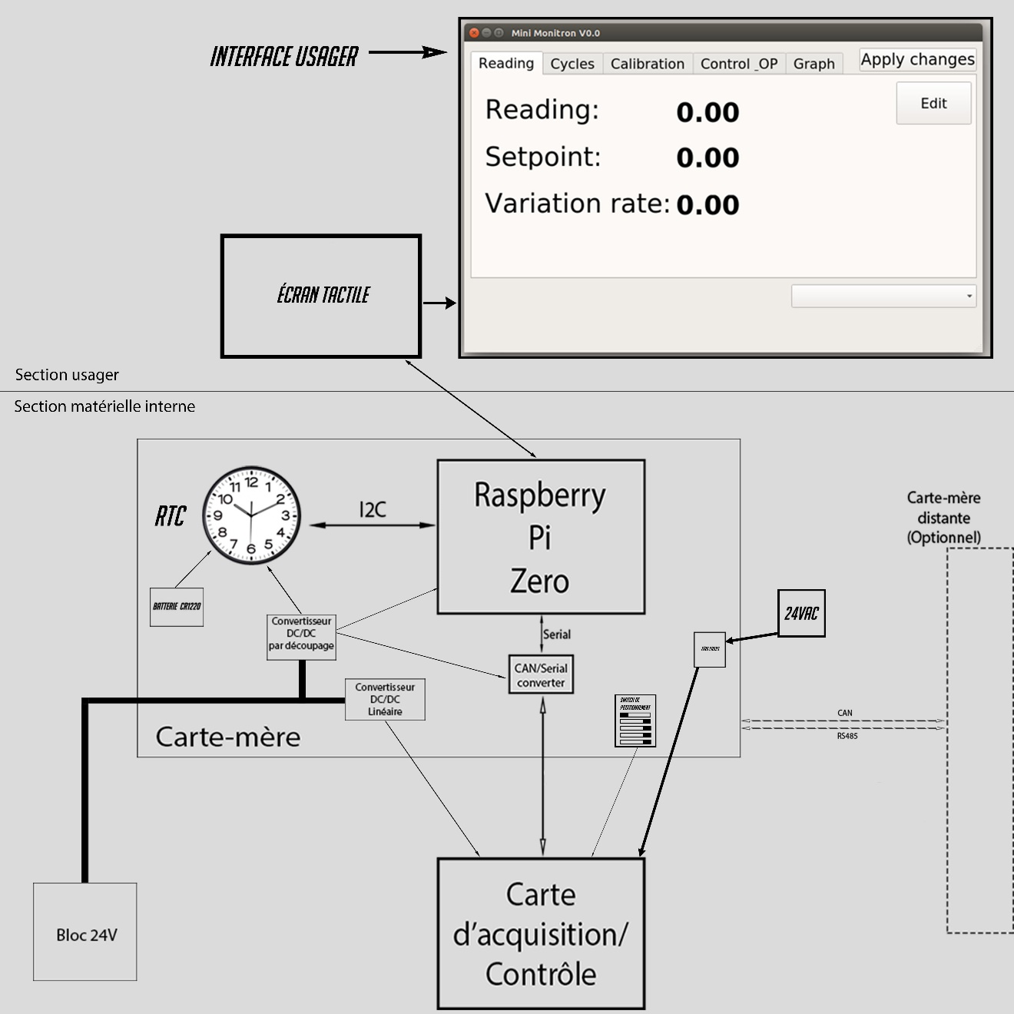

## Explication du schéma synoptique

# Procédure d’installation (pour usager) après fabrication

Voici la procédure d’installation sans le boitier

Le Mini-Monitron possède 4 composantes principales à l’intérieur du boitier

1. C’est la carte mère servant à interfacer tous les composants ensemble
2. Raspberry pi zéro, carte possédant le programme principal de contrôle
3. Module d’acquisition et de contrôle des données
4. Écran tactile pour l’interface usagé

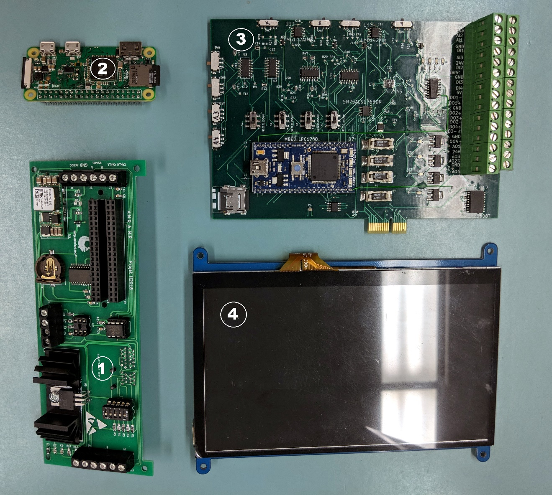

## Étape 1

Il faut d’abord connecter le composant N.2 sur le N.1 à l’aide du connecteur 40 pins, bien vérifier le sens pour ne pas le connecter à l’envers.

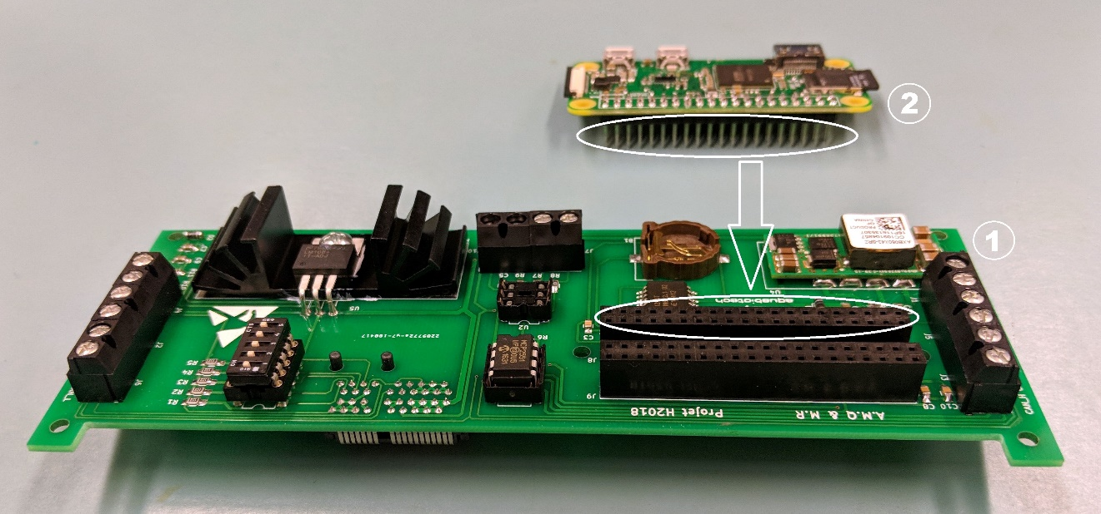

La connexion devrait ressembler à la figure

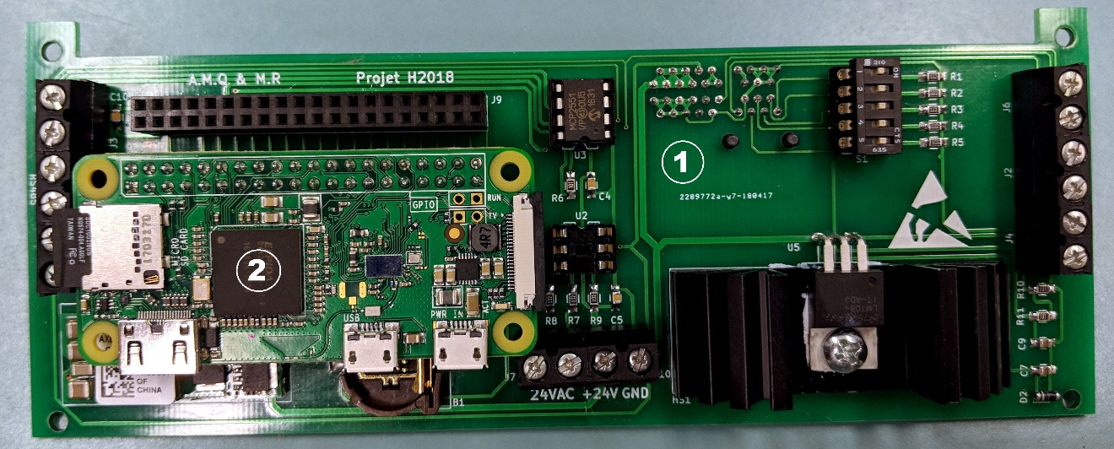

Ensuite, il faut connecter la carte N.3 à la carte N.1 à l’aide du connecteur PCIExpress à l’endos de la carte N.1, comme le démontre la figure .

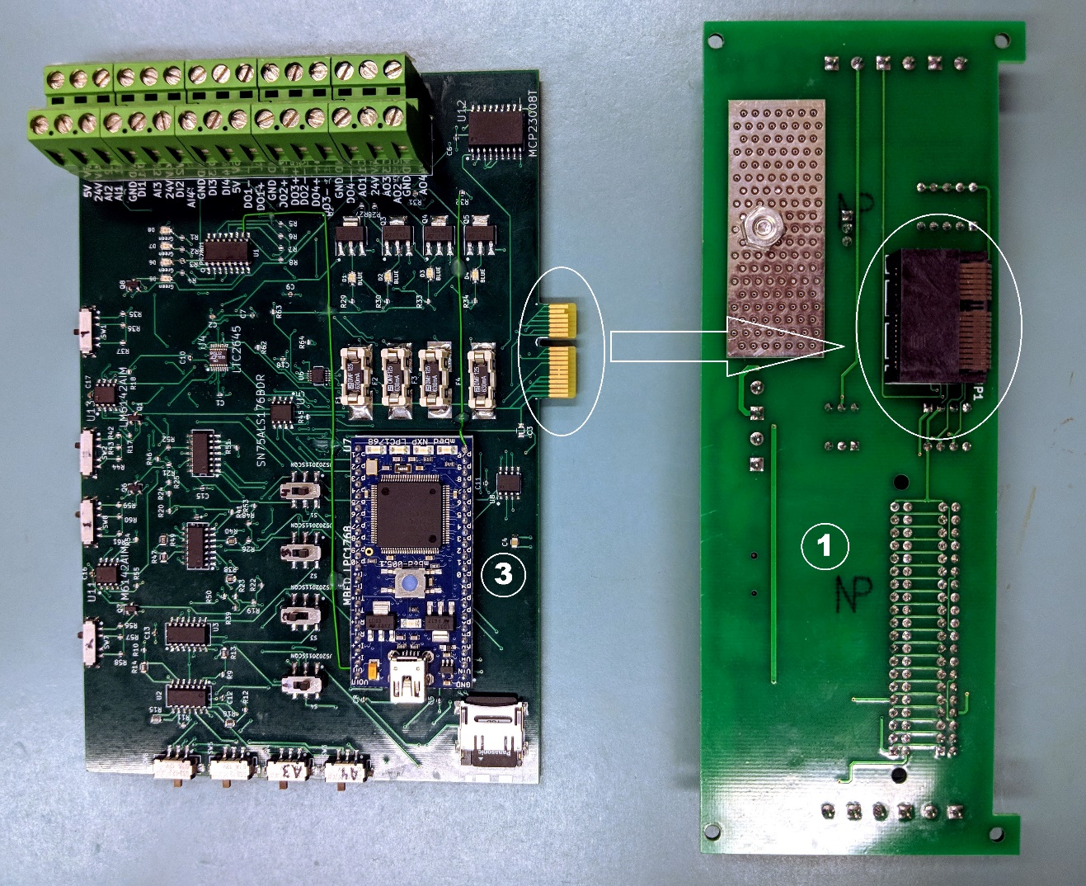

La connexion devrait ressembler à la figure .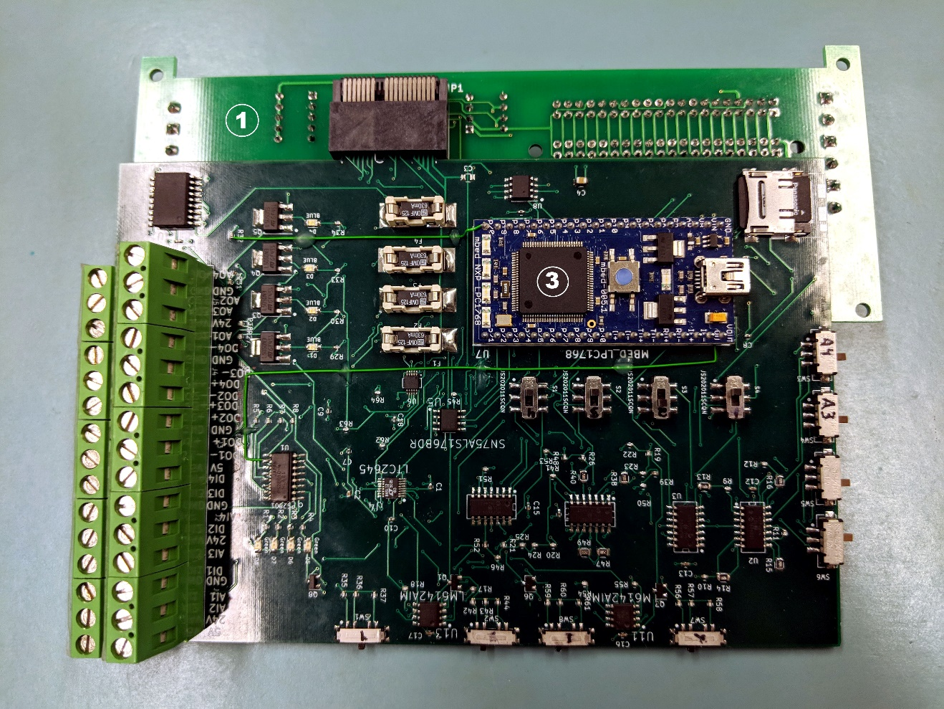

Par la suite, ajouter l’adapteur mini HDMI à HDMI sur la carte N.2, pour la connexion de l’écran tactile (carte N.4)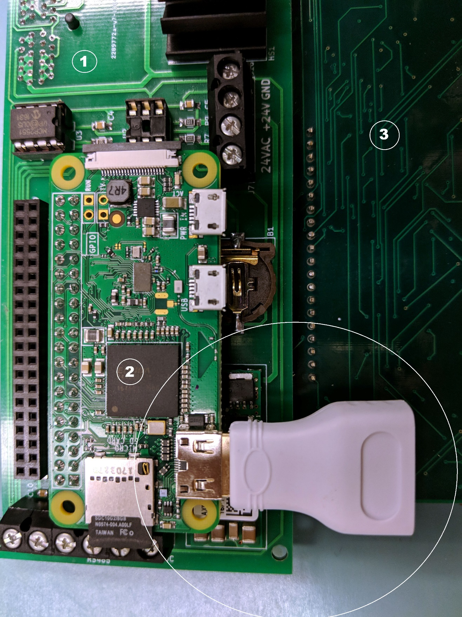

Dans la figure , L’écran va venir se poser sur le dessus dans la de la carte N.3 et tenir dans le haut du boitier 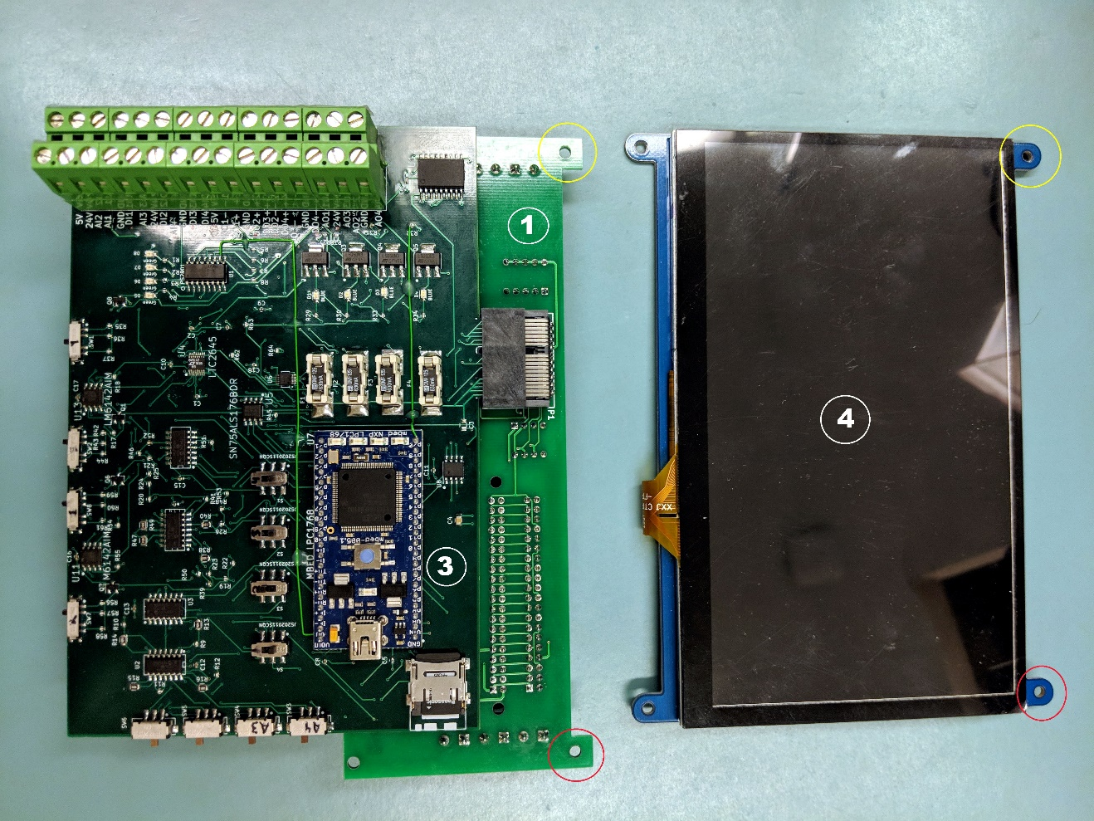

La figure démontre comment les cartes seront disposées dans le boitier final.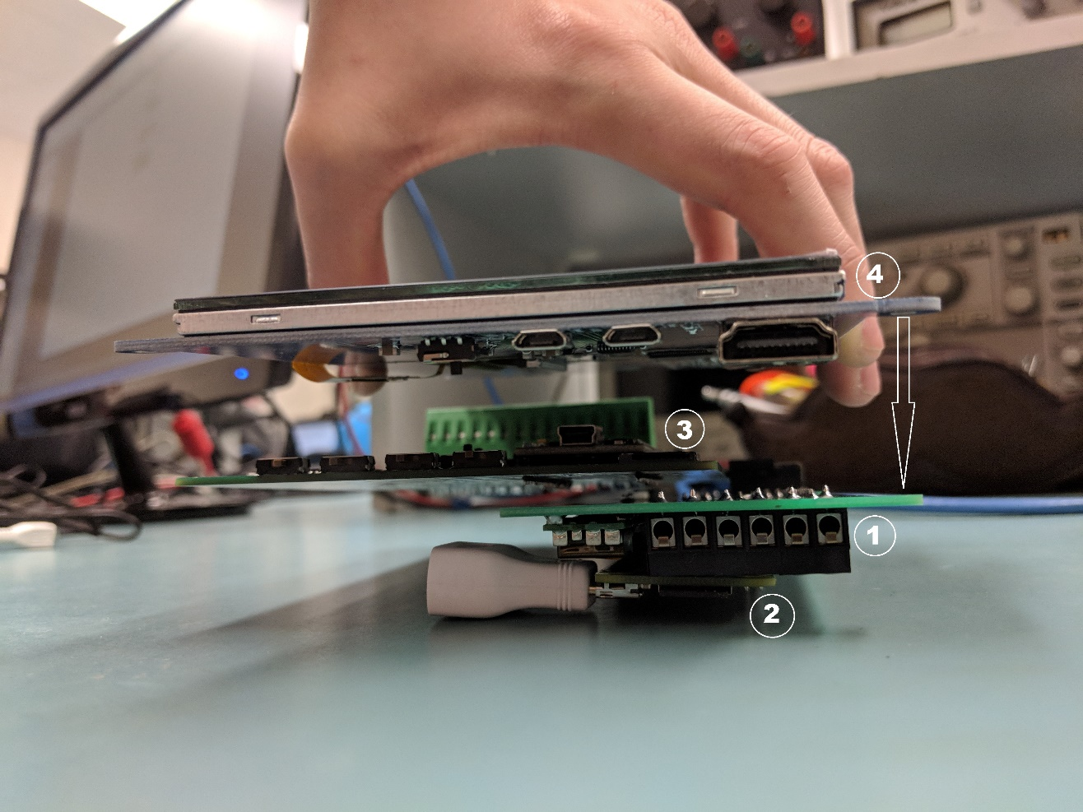

# Contenu matériel du produit

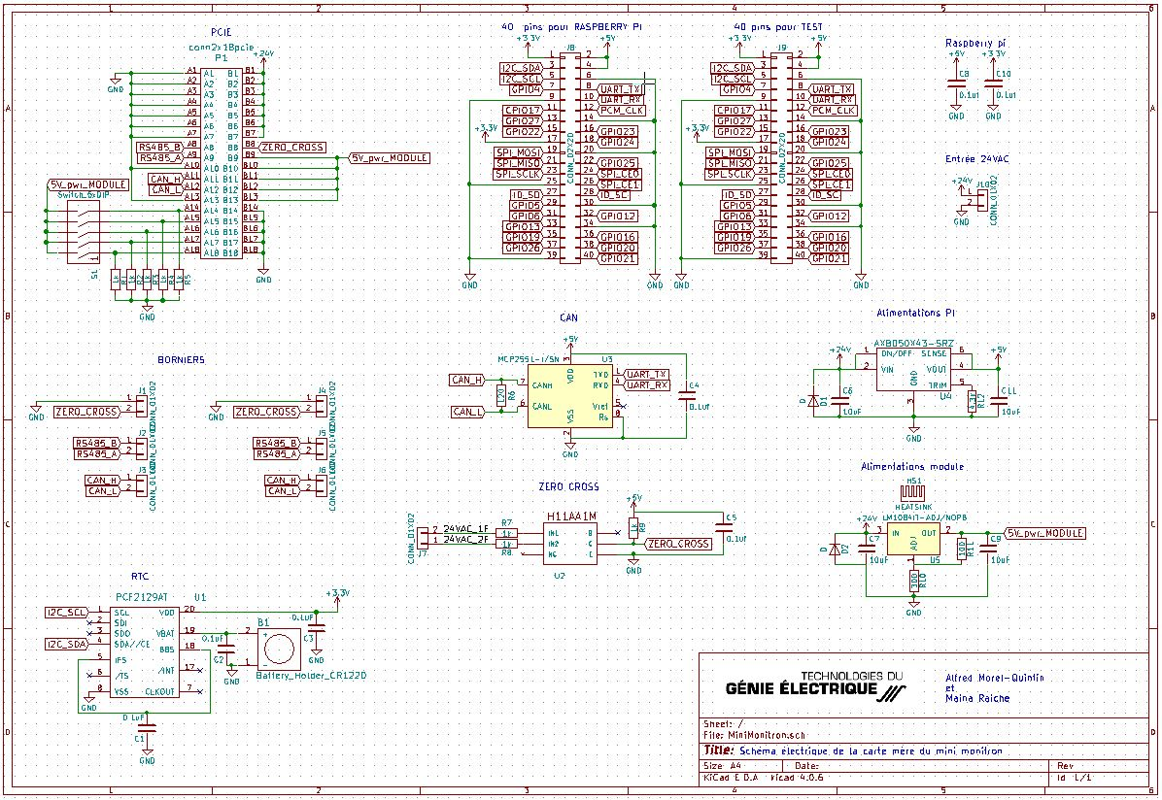

Le schéma électrique de la figure est séparé en plusieurs parties pour faciliter la compréhension de celui-ci

* **PCIE** : connecteur PCIExpress pour connecter le module sur la carte. Ainsi, alimenter le module et lui envoyer les signaux nécessaires à la communication et à son fonctionnement.
* **40 pins Raspberry PI**: Connecteur principal pour connecter le Raspberry PI, le connecteur lui fournis l’alimentation 5V
* **40 pins test** :
* **Borniers**: Les 6 borniers servent à une communication future entre deux cartes, divisé en 3 borniers de chaque côté de la carte rejoignent la communication CAN, RS485 et les informations du zéro cross.
* **Entrée 24VDC** : Bornier servant à alimenter le circuit imprimé au complet à 24VDC
* **CAN** : Composante MCP2551 servant à convertir la communication UART à CAN et CAN et UART. Ainsi, dans le cas où nous avons besoin de connecter plusieurs carte mère ensemble, la communication CAN peut se faire sur une plus grande distance que la communication UART.
* **Zéro cross** : La section zéro cross n’est pas utiliser pour beaucoup de module de contrôle. Il sert à synchroniser des signaux ensemble. Par exemple, dans le module de contrôle de lumière, les lumières utilisées ne sont pas toujours connectées à la même alimentation donc, grâce au zéro cross le module de contrôle est capable d’éviter le plus de clignotement possible puisque les poissons y sont plus sensible que l’être humain.
* **Alimentation PI** : Le Raspberry PI et alimenté à 5V à l’aide d’un régulateur non linéaire : AXB050X43-SRZ
* **Alimentation module** :
* **RTC** :